INFORME DE EJECUCIÓN CONTRACTUAL

DATOS GENERALES DEL CONTRATISTA
Fecha de presentación del informe: | 02 DE DICIEMBRE DE 2021 | Numero de contrato: | CD-45-2021-2238
Nombres y apellidos del contratista: | MERLYS PATRICIA GARCIA QUINTERO
Fecha de inicio contrato: | 12-04-2021 | Fecha de finalización contrato: | 31-12-2021
Periodo del informe: | Octavo informe del 01 al 30 de Noviembre | Informe número: | 8
Objeto del contrato: | PRESTACION DE SERVICIOS PROFESIONALES PARA EJERCER LA DEFENSA JUDICIAL Y EXTRAJUDICIAL DEL DISTRITO DE BARRANQUILLA ANTE LOS DISTINTOS DESPACHOS JUDICIALES Y ADMINISTRATIVOS.

Las siguientes actividades se desarrollan en cumplimiento del objeto contractual y las obligaciones pactadas:

Actividad | Descripción de las Actividades realizadas por el contratista en cumplimiento de sus obligaciones
Atender oportuna y eficientemente las solicitudes realizadas por el Secretario Jurídico o la persona que este delegue para tal fin. | Se realizó apoyo a la revisión de los procesos asignados a los apoderados, constatando los estados de cada uno y revisando las últimas actuaciones en el periodo del 01 de noviembre del 2021 al 30 de noviembre del 2021.
Recibir los documentos requeridos para el desarrollo de su gestión y regresarlos oportunamente, para que sean debidamente archivados. | Actualización Verificación y control requerido de los procesos y/o demandas referentes a contestadas, alegatos y audiencias en el periodo del 01 de noviembre del 2021 al 30 de noviembre del 2021.
Desarrollar el contrato en los términos y condiciones establecidas. | Durante el 01 de noviembre del 2021 al 30 de noviembre del 2021.se ha ejecutado el contrato en los términos y condiciones descritas en el mismo

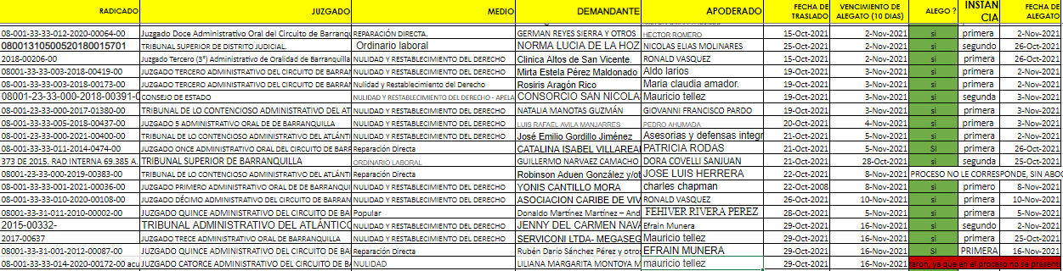

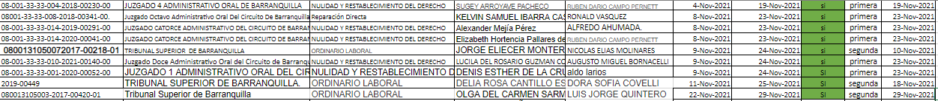

Se anexa copia de los soportes de pago de los aportes al sistema de seguridad social en salud, pensión y riesgos laborales, de conformidad con lo establecido en el artículo 23 de la Ley 1150 de 2007, la Ley 1562 de 2012, y las demás normas que reglamentan la materia. En consecuencia, manifiesto que he dado cumplimiento al pago de estos aportes, de acuerdo con lo señalado en la Ley.

Cordialmente,

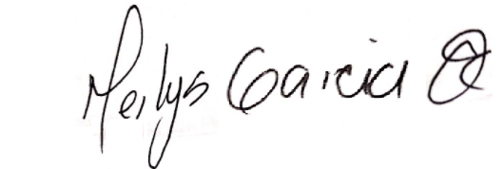
MERLYS PATRICIA GARCIA QUINTERO
C.C. 1003194914

